

COMUNICADO N°

96/2017

26/05/2017
SECUNDARIO
Secretaría de Asuntos Docentes de Avellaneda
Directivos / Secretarios / Docentes
Convocatoria a Presentación de Proyectos para la Cobertura del Trayecto de Itinerario Formativo de “Algoritmos y Estructura de Datos” de la E.E.S. N° 10 de Avellaneda
Área Comunicados
FECHA:
NIVEL:
EMITE:
DESTINO:
OBJETO:
TRANSCRIBE:

Secretaría de Asuntos Docentes de Avellaneda difunde la convocatoria para Presentación de Proyectos para la Cobertura del Trayecto del Itinerario Formativo de la E.E.S. N° 10 de Avellaneda conforme a lo establecido en el contenido de la Resolución N°203/06 de la D.G.Cy E.:

- NOMBRE DE TRAYECTO DE ITINERARIO FORMATIVO.

ALGORITMOS Y ESTRUCTURA DE DATOS.

- CANTIDAD DE MÓDULOS:

3(TRES).

- DÍA Y HORARIO DE DESEMPEÑO:

MIÉRCOLES DE 18:20 HS. A 21:20 HS.

- DIFUSIÓN:

DEL 29/05/2017 AL 02/06/2017.

- PRESENTACIÓN DE PROYECTOS:

DEL 04/06/2017 AL 09/06/2017 EN LA E.E.S. N° 10 DE AVELLANEDA (LAS
FLORES N° 1600 – WILDE- TEL: 4207-9918).
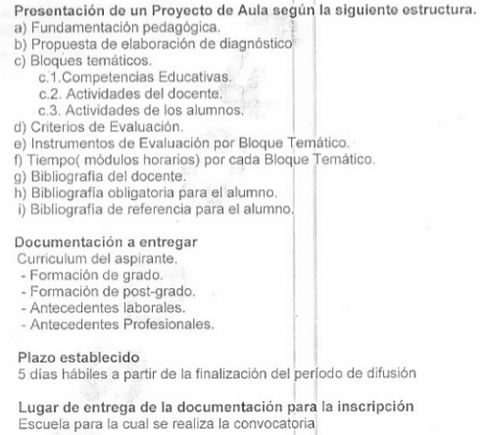
Podrán solicitar para fotocopiar o descargar de nuestro sitio web www.sadavellaneda.com.ar los lineamientos correspondientes al Módulo de Algoritmos y Estructura de Datos.

